БОУ г. Омска «Средняя общеобразовательная школа №32»

Герои рядом с нами

Приготовила: учитель русского языка и литературы
Гнатюк Ольга Валериевна

Пояснительная записка:
Актуальность
Патриотическое и духовно-нравственное воспитание подрастающего поколения - важнейшая задача школы, поставленная в новом Федеральном государственном образовательном стандарте. Проведение мероприятий по гражданско-патриотическому воспитанию очень важно для формирования мировоззрения подрастающего поколения и воспитания полноценных граждан страны. Открытый урок на тему «Герои рядом с нами» призван внести достойную лепту в воспитание у подростков гражданско–патриотических чувств.
Основной целью урока «Герои рядом с нами» является:
воспитание чувства патриотизма, гражданственности, нравственной культуры у учащихся, выражение общественного признания и благодарности Героям.
Данная цель реализуется через решение задач:
-познакомить с понятиями «герой», «подвиг», «героический поступок», раскрыть образ героя на примере современной жизни;
-формировать представление обучающихся о мужестве, героизме как слагаемых красоты человека;
-развивать умение составлять портрет героя, отбирать качества характера, свойственные данному понятию;
-показать роль самовоспитания в формировании нравственной стойкости, чувства долга и ответственности перед другим человеком, вызвать стремление воспитывать в себе волю, целеустремленность, нравственную красоту.
Данный урок очень важен для формирования духовно – нравственных качеств личности.
1
Ход мероприятия

Здравствуйте, ребята! Здравствуйте, уважаемые гости! Рады приветствовать Вас на нашем мероприятии!
Сегодня в нашей школе проводится ДЕНЬ БЕЗОПАСНОСТИ
Тема нашего урока «Герои рядом с нами»

Подвиг, самопожертвование, героизм…
Всегда люди вкладывали в эти слова все самое положительное и ценное. Поступки человека не проходят бесследно. Добро, трудолюбие, человеколюбие и любовь к Родине было бесценно во все времена.
Зло не может совершить добрые дела.
Но кто он этот герой?
В какой стране рождаются и живут эти люди?
Может, нужны особые условия, для того чтобы появились герои?
Может, это люди особой профессии?
На все эти вопросы мы и постараемся ответить сегодня.

Для того чтобы понять, кто такой герой, необходимо посмотреть, как трактует данное понятие словарь С.И. Ожегова.
Герой –
1. Выдающийся своей храбростью, доблестью, самоотверженностью человек, совершающий подвиги.
2. Главное действующее лицо литературного произведения.
3. Лицо, воплощающее в себе характерные черты эпохи, среды.
4. Лицо, привлекшее к себе внимание чем-нибудь или являющееся предметом восхищения, подражания.

Какое из перечисленных значений подходит к нашей теме?
(Первое значение близко к теме, так как мы исследуем человека, совершающего подвиг).
Как вы понимаете слово «подвиг»? (мнения учащихся)
Подвиг - это поступок человека в экстремальной ситуации. Наверное, каждый человек хочет попробовать свои силы, узнать, способен ли он на подвиг.
А вот как такое определение даётся в словаре:
Подвиг – самоотверженный героический поступок.

Мы часто говорим о великом подвиге нашего народа в годы войны, о трудовом подвиге в эпоху восстановления страны в послевоенное время.
Немало было героев и в афганской, чеченской войне.

-Но только ли на войне есть место подвигу?

-Есть ли герои в наши дни, среди наших современников?

-Есть ли место подвигу в наше время?

-В жизни так много непредвиденных опасных ситуаций, создающихся по различным причинам, порой происходящих неожиданно, непредсказуемо возникших в повседневной нашей жизни.

Рядом с нами живут обычные, ничем, казалось бы, не примечательные люди, которые в страшный час испытания, оказавшись перед выбором: спасать свою жизнь или жизни других людей,- сумели пожертвовать собой.

Кто они, герои нашего времени?

( Выступления учащихся о подвигах людей в наши дни)

- Олег Чернов спас ребенка на пожаре (Строитель из Омска Олег Чернов спас 5-летнюю девочку на пожаре)

Пожар произошел в феврале 2018 года в квартире на 9-м этаже жилого дома

«В тот день был дома, время было часов девять-десять ночи. К ним постучали соседи и спросили, не у них ли дым шел. В подъезде уже было задымление. Вот они и ходили, искали, откуда дым. Олег тоже с ними вышел. Тут увидел, что дым шел из квартиры соседей напротив. Над дверями у них была копоть и у потолка дымка. Начали туда в квартиру стучать – тишина. В окно посмотрели, там вообще была темень, ничего не видно. Потом одна из соседок сказала, что вроде внутри кто-то стонет. Хотели двери уже ломать. Эту квартиру снимала женщина Екатерина с маленьким 5-летним ребенком. Она в «Магните» работала. У Олега Чернова супруга была в деревне, у сестры. Он позвонил, сказал, что у соседей пожар, попросил телефон соседки Екатерины. Жена ответила, что хозяйка квартирыим оставила ключ на всякий случай. Олег Чернов взял ключ.
Они потихоньку отрыли двери, потому что из-за доступа кислорода могло оттуда пыхнуть. Там дымище, ничего не видно. Олег Чернов почти на корточках с фонариком залез в квартиру. Диван, потолок, телевизор – все оплавилось. Весь пластик «поплыл». Температура высокая была. Благо, что девочка недалеко находилась, искать не пришлось. Она на полу лежала, на спине. Вся черная была. На лице, как хлопья, собралась сажа, под носом тоже. Она уже сопела, хрипела, еще немного и ребенок, возможно, погиб бы. Схватил, вытащил на улицу. Перед этим в пожарку позвонили. Потом скорая приехала и ребенка увезла в больницу. У нее легкие все были забиты копотью, сажей. Ожоги небольшие получила. Девочка играла со спичками и зажгла их. Диван начал гореть.
Олег Чернов работал на стройке, разнорабочим. После этого случая ему позвонили, сказали, что пришло благодарственное письмо на работу, за это начальство премию выдало. МЧС России по Омской вручили медаль «За отвагу».
.
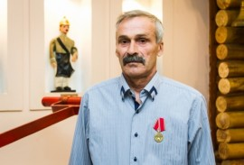

2.Александр Ергин ( справа)


Во время прогулки по Иртышской набережной дети упали в воду, отец бросился их вытаскивать, но из-за высокого бетонного парапета не мог выбраться из воды. На помощь утопающим пришел 16-летний горожанин.
Как сообщается на сайте регионального управления МЧС, мужчина в ледяной воде быстро терял силы и несколько раз уходил с детьми под воду. 16-летний подросток кинулся в реку и при помощи троса, который бросили его товарищи, вытащил 5-летнюю девочку, затем снова погрузился в студеную воду и помог выбраться мужчине и 6-летней девочке.
Это ученик 9-го класса Александр Ергин, проживающий в омском центре социальной адаптации несовершеннолетних «Надежда». В тот день он вместе со специалистом центра по социальной работе Александром Сергеевым и водителем Рустамом Нурдиновым проезжал по набережной на машине и услышал крики о помощи. Как только автомобиль остановился, подросток сразу прыгнул в воду и начал спасать людей, а педагог с водителем достали бросили ему трос.
Бесстрашного школьника представили к награде. Ему вручили ведомственный знак отличия «Спасение на водах».

3.Нина Маляренко спасла тонущую девочку из Иртыша

– Мои родители живут в поселке Рыбачий, совсем близко от Иртыша. Мы всей семьей пошли на речку отдохнуть и позагорать, – рассказала Нина. – Вдруг от воды послышались крики, девочка звала на помощь. Сначала решили, что дети балуются. Но после моя мама разволновалась, вроде как при баловстве не умоляют «пожалуйста».
Кстати, Нина балерина Омского государственного музыкального театра.
На помощь девочке бросился мужчина, но она тянула его ко дну, и он, захлебываясь, отплыл к прибрежным кустам. Затем спасать тонущую пробовала женщина. Нина, тоже переживая за судьбу ребенка, бросилась в воду, где со спасательным жилетом плавал ее отец.
– У нас есть спасательный жилет старого образца, потрепанный такой. Я схватила его и бросилась к девочке, буквально схватила ее за волосы и вытянула на поверхность. Сунула ей в руки жилет и прикрикнула, чтобы она гребла ногами, благо, педагогическая закалка у меня есть, могу строго прикрикнуть. Кое-как догребли до берега, девочка нахлебалась воды и была вся синяя, я даже имя у нее не спросила, на вид ей лет 12–14 и по весу она значительно превосходила меня, было очень тяжело плыть с ней.

е

4. Освобождение заложницы
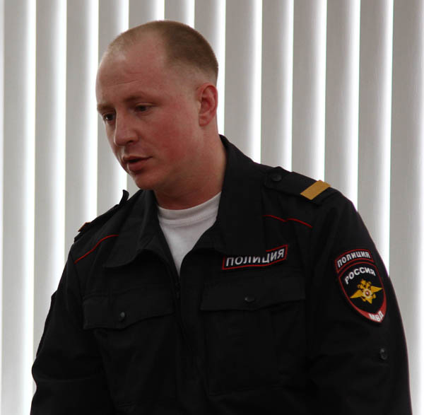Андрей КОЛЫХАЛКИН, старший сержант вневедомственной охраны Управления Росгвардии по Омской области
Прогремевшая на всю Россию история с захватом девочки наркоманом, требовавшим очередную дозу, завершилась благополучно во многом именно благодаря ему.
– Выехали утром на линию с напарником и в самом центре города, где Законодательное собрание, слышим по радиостанции, что тот экипаж, который мы должны были сменить, направляют на сигнал 02 – проверить информацию о захвате заложницы. И сразу закрутилось это все, – рассказывает полицейский.
Экипаж поехал по указанному адресу. Информация подтвердилась, полицейские включили сирену, проблесковые маячки и через несколько минут были на месте, возле частного дома на 33-й Северной.
– Один из парней нас встретил, объяснил, что и где. Вошли в дом. Я сразу услышал крик девочки: «Помогите!» Заглянул в комнату. Там мужчина в состоянии наркотического опьянения держит нож то у горла девочки, то в спину упирает. Нож довольно большой. Попытались с ним поговорить, он ни в какую: «Быстрее мне наркотики, а то девочку убью».
Но завязать с преступником какой-то разговор, отвлечь его, пока прибудут спецподразделения, было необходимо. К тому же была надежда, что наркомана вдруг «отпустит».
– Когда девочка начинала плакать и звать на помощь, приходилось открывать дверь потихоньку, заходить к нему и разговаривать. Говорить приходилось на его языке, когда у него были галлюцинации, приходилось их поддерживать, лишь бы он нож отвел от девочки. Потом он начинал кричать: «Все, уходи, уходи!» Мы выходили, опять прикрывали дверь и дальше контролировали обстановку, – вспоминает Андрей Колыхалкин.
На вопрос: «Вас этому обучают?» старший сержант ответил:
– У меня есть дочка, есть сын. Я не мог просто стоять, смотреть за дверями – не дай бог что случится. Нужно было сделать все, чтобы девочка осталась жива.
И, конечно же, героем себя он не считает. И даже смущается, когда его называют так. Говорит с улыбкой: «Это моя работа».

5. В горящую избу вошёл
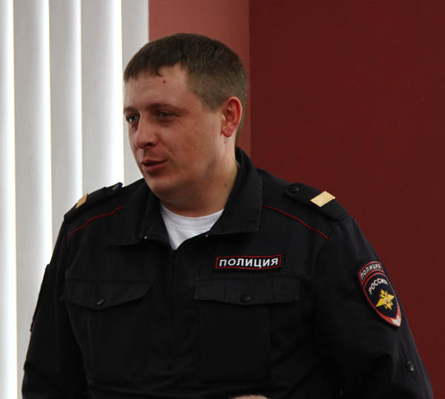Роман ПОЛИВОДА, старший сержант отдельного батальона охраны и конвоирования подозреваемых и обвиняемых полиции УМВД России по городу Омску
Майским вечером Роман отдыхал у себя дома в Исилькуле. Вдруг он услышал с улицы странные звуки, какие-то щелчки.
– Подумал: вроде понедельник, никакого праздника нет, с чего вдруг салют проводят? Выглянул за гараж и увидел, что на соседней улице горит дом. Побежал туда.
Возле дома уже были двое сотрудников полиции из другого подразделения: они заметили огонь во время патрулирования. И женщина, которая кричала, что в доме осталась ее мать.
Очаг возгорания был со стороны входа. Поэтому полицейские решили разбить окно. Стали кричать, но им никто не ответил. Только потом уже выяснилось, что пенсионерка плохо слышит и не может передвигаться без посторонней помощи.
– Накинули на окно ткань, на острые осколки стеклопакета, и я рыбкой занырнул туда. Темень кромешная, дым, температура высокая. По полу пополз – нащупывал то одно, то другое. Страха никакого не было, – вспоминает Роман.
Он чисто по интуиции нашел старушку и вынес ее на руках к окну, где передал коллегам, находившимся снаружи. Полицейские остановили попутный автомобиль и отправили женщину в больницу. За проявленное мужество и отвагу Роман Поливода представлен к награждению медалью «За спасение погибавших».

6. Не дала мальчишке утонуть
Олеся АФОНИНА, мать троих детей
Признаться честно, на героя, на человека, способного совершить нечто экстраординарное, эта удивительно милая дама совершенно не похожа. Однако же она – самая настоящая героиня. В прошлом году в День Победы мама большого семейства сажала цветы у себя во дворе частного дома недалеко от Иртыша. И вдруг услышала, что мальчишки с берега кричат: «Помогите!»
– Пошла посмотреть, что там случилось. Подошла к берегу и увидела, что мальчика несет течением, а двое его друзей бегут по берегу и зовут на помощь, – рассказывает Олеся. – Со мной была дочь, я ее отправила сообщить мужу. А сама решила прыгнуть в реку. Понимала, что или я его сейчас вытащу, или его унесет. И никто ему уже не поможет. Потому что спасатели просто не успеют.
Олеся доплыла до тонущего мальчишки, помогла ему держаться на воде. Быстро объяснила, что он не должен дёргаться, что им нужно поймать какое-нибудь бревно и держаться, пока не получится выбраться на берег.
– Там времени на размышления не было, мне стало страшно потом, когда я осознала, что произошло.
Спасательную операцию координировал прибежавший на берег муж Олеси: он подсказал ей, где можно выбираться на сушу, потому что вдоль реки тянется болото. Спасенного мальчика супруги привели домой, напоили чаем, посадили в горячую ванну и вызвали скорую.
За смелость и решительность, проявленные при спасении утопающего ребенка, наградили Олесю Афонину Почетной грамотой Главного управления МЧС России по Омской области. А ее собственные дети до сих пор рассказывают сверстникам: «А мама мальчика спасла».

-Спасибо, ребята, вам за рассказанные истории

-У этих очень разных людей одна общая черта – Неравнодушие. Как известно, все дурное в нашем мире происходит из-за попустительства людей равнодушных. А благодаря людям неравнодушным благополучно завершаются истории, финал которых мог оказаться трагическим. Да, чтобы вершить благие дела, совершенно не нужно обладать сверхспособностями голливудских супергероев. Достаточно быть просто неравнодушным человеком.

***

-Мы сегодня вспомнили лишь малую кроху тех, кто достоин благодарности. Все они прославили свои имена, фамилии.
-Они совершили подвиг?

Обобщение учителя:
Ребята, придя сегодня домой, поделитесь с родителями впечатлениями от нашего мероприятия

А в заключение, мне хочется, ребята, обратить ваше внимание словам В.А. Сухомлинского:
«Смелость и мужество — эти нравственные и волевые черты, — писал В. А. Сухомлинский, — необходимы каждому человеку не только в исключительных обстоятельствах, но и в повседневной жизни, в труде».

